

操作系统课程设计报告

题目:基于Linux0.11内核的实践

|  |  |  |
| --- | --- | --- |
| **目标** | 课程目标1  （方案及合理性分析） | 课程目标2  （平台工具、实现情况及结果分析、格式规范性等） |
| **自评分** |  |  |
| **得分** |  |  |

学院（系）： 计算机科学与工程学院

班 级： 122030704 学号 12208990406

学生姓名： 刘宇轩

课程设计报告内容表现的是书面的沟通交流能力，格式要规范（字体行距统一等），基本从以下几个方面撰写，可根据自己课题具体实现情况调整(正式文档请去掉红色部分，注意任务书中的具体评分标准和文档格式的规范性)

### 1．课程设计的内容及要求

任务书中的课题内容及要求

对照课题内容要求简要说明自己实现的功能情况

完成基于内核栈切换的进程切换、信号量的实现和应用、地址映射与共享、proc 文件系统的实验项目。

### 设计方案分析

基于操作系统相关原理知识针对课题，介绍设计方案，最好有多方案的分析择优，并考虑技术经济社会等因素，分析和判断方案的合理性与可行性

### 选择和使用现代工具

设计实现或测试选择和使用的平台、技术、资源和现代工具介绍

### 4．课题实现

各功能模块的实现（主要函数的功能说明、函数实现过程阐述或关键程序等）2、3、4、5、6、7、8题给出详细操作步骤

### 5．课题实现结果

正确全面地表达运行测试结果，要有全面清晰的输入值和运行结果

### 6．结果分析与心得体会

针对自己课题实现结果进行有效分析，并能够自我评价优势和不足等

### 主要问题及解决方法

在实验过程中遇到的主要问题及解决方法

### 参考文献

要列出在课题设计实现过程中参考过的文献，表现诚信的科学素养

基于内核栈切换的进程切换

### 1．课程设计的内容及要求

现在的 Linux 0.11 采用 TSS（后面会有详细论述）和一条指令就能完成任务切换，虽然简单，但这指令的执行时间却很长，在实现任务切换时大概需要 200 多个时钟周期。

而通过堆栈实现任务切换可能要更快，而且采用堆栈的切换还可以使用指令流水的并行优化技术，同时又使得 CPU 的设计变得简单。所以无论是 Linux 还是 Windows，进程/线程的切换都没有使用 Intel 提供的这种 TSS 切换手段，而都是通过堆栈实现的。

本次实践项目就是将 Linux 0.11 中采用的 TSS 切换部分去掉，取而代之的是基于堆栈的切换程序。具体的说，就是将 Linux 0.11 中的 switch_to 实现去掉，写成一段基于堆栈切换的代码。

本次实验包括如下内容：

* 编写汇编程序 switch_to：
* 完成主体框架；
* 在主体框架下依次完成 PCB 切换、内核栈切换、LDT 切换等；
* 修改 fork()，由于是基于内核栈的切换，所以进程需要创建出能完成内核栈切换的样子。
* 修改 PCB，即 task_struct 结构，增加相应的内容域，同时处理由于修改了 task_struct 所造成的影响。
* 用修改后的 Linux 0.11 仍然可以启动、可以正常使用。
* 分析实验 5 的日志体会修改前后系统运行的差别。

### 2．选择和使用现代工具

蓝桥云虚拟机

### 3．课题实现

1. 注释掉switch_to原来在include/linux/sched.h的宏定义

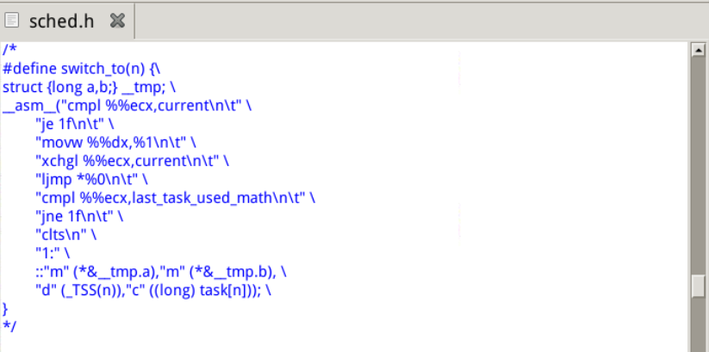

1. 在 kernel/system_call.s 中添加以下 switch_to 汇编代码

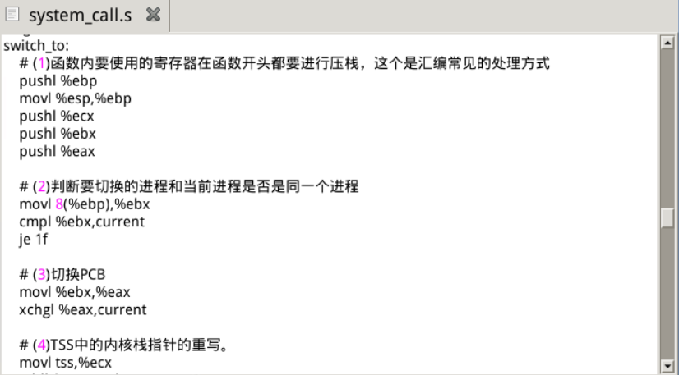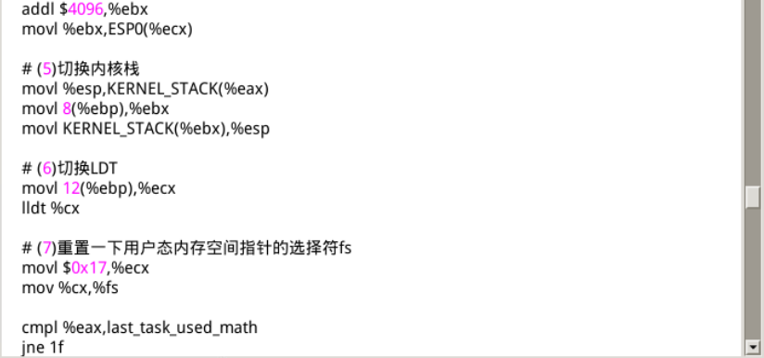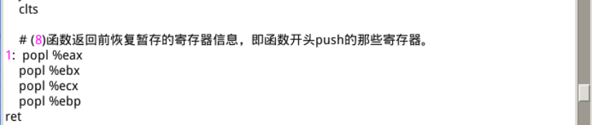

1. 改写task_struct

添加kernelstack变量

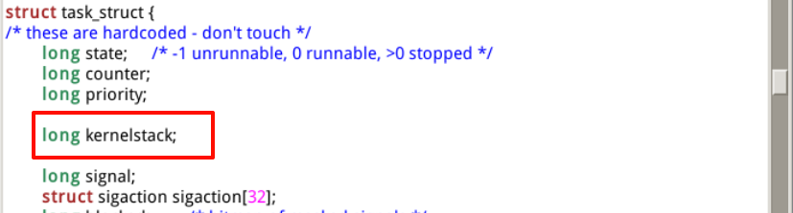

对应的INIT_TASK修改

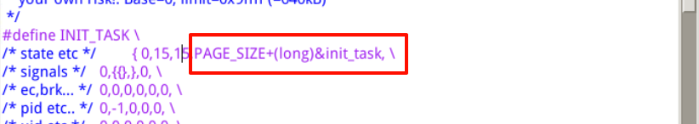

在system_call.s中的一些硬编码修改

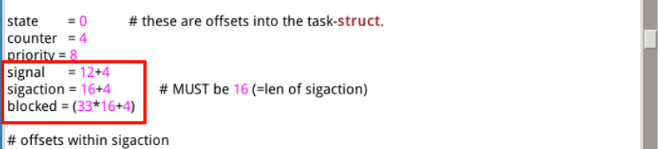

1. 声明ESP0和KERNEL_STACK

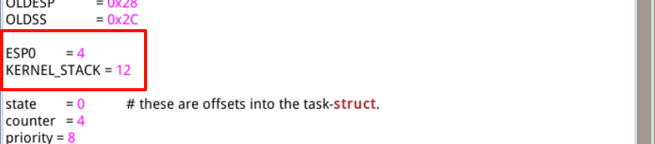

1. 声明进程0的tss

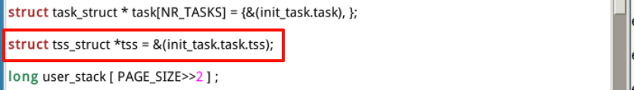

1. 将switch_to和schedule()接在一起

system_call.s的头部添加代码来开放switch_to

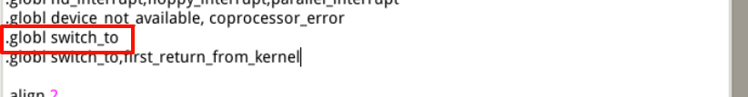

在sche.c声明switch_to

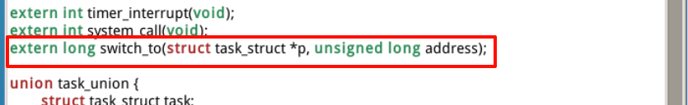

在schedule()调用switch_to

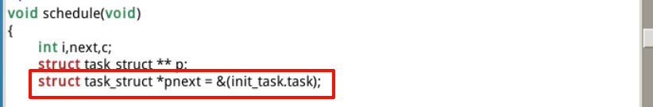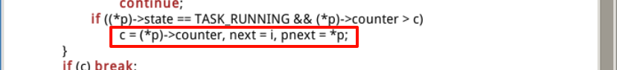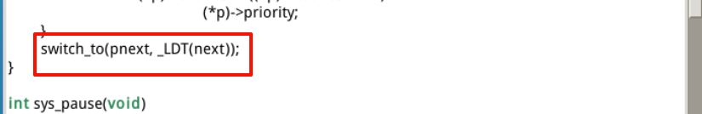

1. 在fork.c中修改copy_process并且注释掉之前tss相关代码

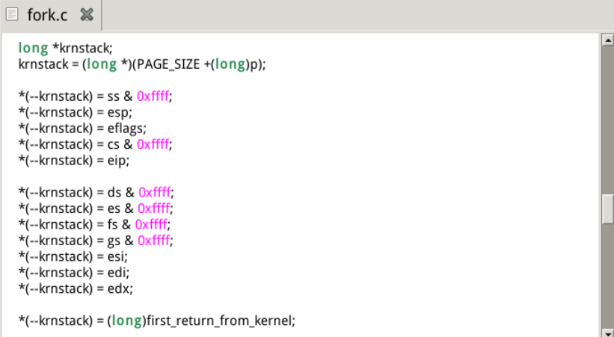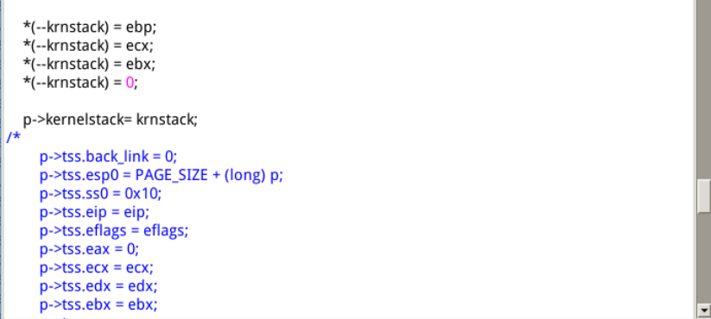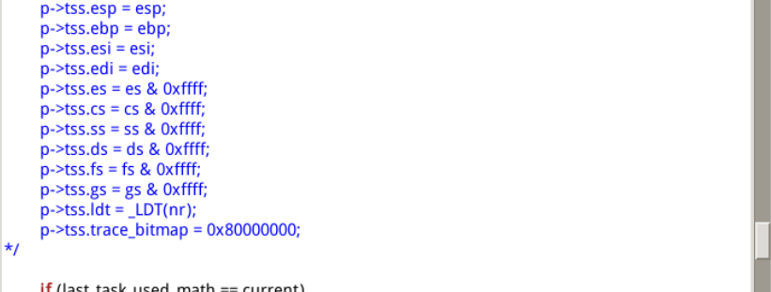

1. 对first_return_from_kernel进行编写

编写first_return_from_kernel

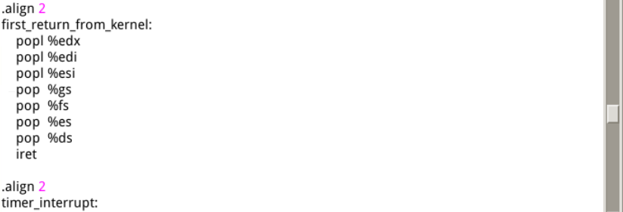

把first_return_from_kernel声明为全局函数

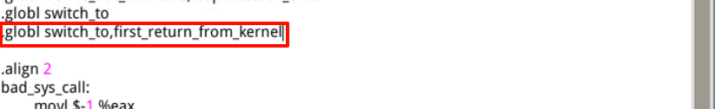

在fork.c中声明要使用这个外部函数

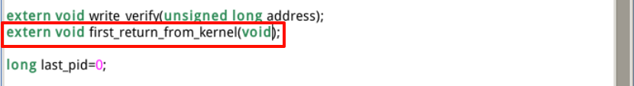

1. 编译内核

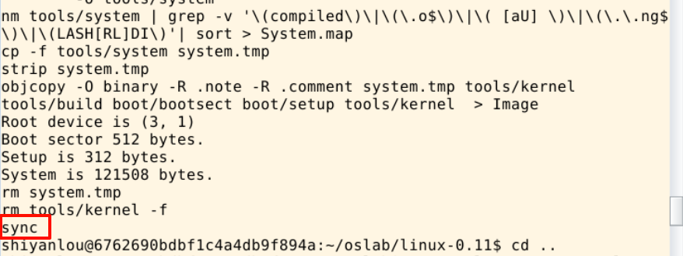

将stat_log.py文件转到shiyanlou/oslab中，添加权限，然后导入实验五中的process.log进行分析，并且将时间片调整为5，进行对比。

将stat_log.py文件转到shiyanlou/oslab中

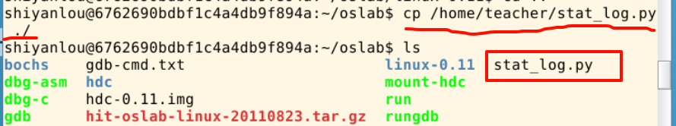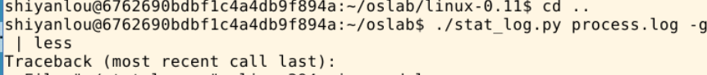

给stat_log.py增加权限



导入实验五中的process.log文件

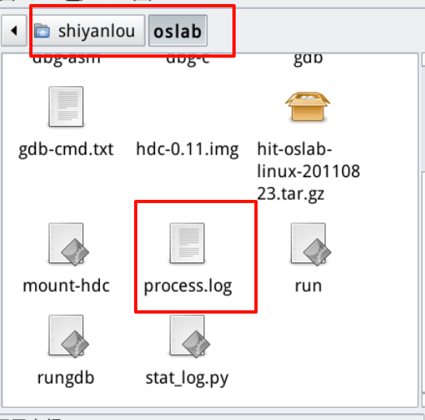

修改时间片

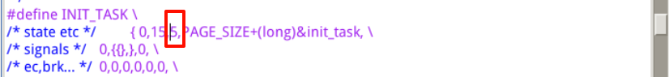

运行stat_log.py



分析结果如下：

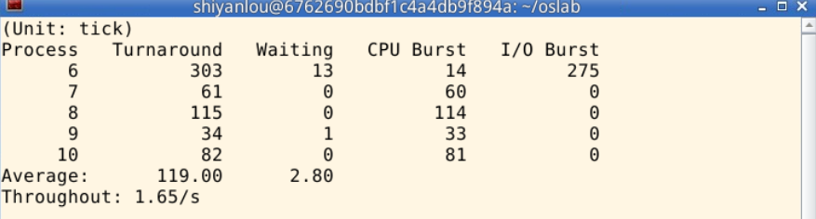

实验五的结果摘录如下：

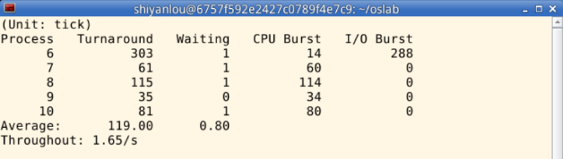

### 4．课题实现结果

1. 编写完全后可以正常的内核编译



1. 对于实验5的日志体会修改前后系统运行对比。

修改前：



修改后：



通过比较修改前后的截图结果可知，平均周转时间和吞吐量在修改前后保持一致，但等待时间的分布发生了细微变化，特别是进程6的等待时间由1增加到13。这种变化主要是由于采用内核栈切换时，进程上下文保存与恢复的机制发生了改变，导致时间片分配和进程等待队列的调度细节有所不同。

### 5．结果分析与心得体会

5.1 结果分析

本实验通过修改Linux 0.11内核实现了基于内核栈切换的进程切换，替代了原有的TSS（任务状态段）切换机制。修改后的内核能够正常编译和运行。

通过比较修改前后的截图结果可知，平均周转时间和吞吐量在修改前后保持一致，但等待时间的分布发生了细微变化，特别是进程6的等待时间由1增加到13。这种变化主要是由于采用内核栈切换时，进程上下文保存与恢复的机制发生了改变，导致时间片分配和进程等待队列的调度细节有所不同。

5.2 心得体会

TSS切换虽然实现简单，但其执行时间较长，内核栈切换通过直接操作栈指针ESP来完成上下文保存和恢复，相比之下更加高效。

灵活性增强： 基于内核栈的切换机制更加灵活，易于与现代处理器的流水线并行优化技术结合，进一步提升系统性能。

通过改写swtich_to、schedule和fork等核心代码，对进程的上下文切换进行了深入分析，并逐步掌握了内核栈的实现原理。

优点：

* 熟练掌握了进程切换的实现细节，包括PCB（进程控制块）和内核栈的操作。
* 能够独立完成内核代码的修改与调试，并验证修改后的内核运行稳定性。

不足：

* 对进程调度策略的理解还需进一步加强，特别是在分析等待时间和时间片的影响方面，可以结合更复杂的调度算法进行深入优化。
* 对实验结果的对比分析不够深入，尚未结合更大规模的进程调度场景进行验证。

### 参考文献

<https://blog.csdn.net/qq_42718041/article/details/124970546?fromshare=blogdetail&sharetype=blogdetail&sharerId=124970546&sharerefer=PC&sharesource=William_lyx&sharefrom=from_link>

<https://blog.csdn.net/weixin_40909092/article/details/118072123>

<https://blog.csdn.net/lyj1597374034/article/details/111033682?spm=1001.2014.3001.5506>

<https://zhuanlan.zhihu.com/p/11141942147>

信号量的实现与应用

### 1．课程设计的内容及要求

任务书中的课题内容及要求

对照课题内容要求简要说明自己实现的功能情况

本次实验的基本内容是：

* 在 Ubuntu 下编写程序，用信号量解决生产者——消费者问题；
* 在 0.11 中实现信号量，用生产者—消费者程序检验之。

### 设计方案分析

基于操作系统相关原理知识针对课题，介绍设计方案，最好有多方案的分析择优，并考虑技术经济社会等因素，分析和判断方案的合理性与可行性

### 选择和使用现代工具

设计实现或测试选择和使用的平台、技术、资源和现代工具介绍

蓝桥云虚拟机

### 4．课题实现

各功能模块的实现（主要函数的功能说明、函数实现过程阐述或关键程序等）2、3、4、5、6、7、8题给出详细操作步骤

### 5．课题实现结果

正确全面地表达运行测试结果，要有全面清晰的输入值和运行结果

### 6．结果分析与心得体会

针对自己课题实现结果进行有效分析，并能够自我评价优势和不足等

### 主要问题及解决方法

在实验过程中遇到的主要问题及解决方法

### 参考文献

要列出在课题设计实现过程中参考过的文献，表现诚信的科学素养

地址映射与共享

### 1．课程设计的内容及要求

任务书中的课题内容及要求

对照课题内容要求简要说明自己实现的功能情况

本次实验的基本内容是：

* 用 Bochs 调试工具跟踪 Linux 0.11 的地址翻译（地址映射）过程，了解 IA-32 和 Linux 0.11 的内存管理机制；
* 在 Ubuntu 上编写多进程的生产者—消费者程序，用共享内存做缓冲区；
* 在信号量实验的基础上，为 Linux 0.11 增加共享内存功能，并将生产者—消费者程序移植到 Linux 0.11。

### 设计方案分析

基于操作系统相关原理知识针对课题，介绍设计方案，最好有多方案的分析择优，并考虑技术经济社会等因素，分析和判断方案的合理性与可行性

### 选择和使用现代工具

设计实现或测试选择和使用的平台、技术、资源和现代工具介绍

蓝桥云虚拟机

### 4．课题实现

各功能模块的实现（主要函数的功能说明、函数实现过程阐述或关键程序等）2、3、4、5、6、7、8题给出详细操作步骤

### 5．课题实现结果

正确全面地表达运行测试结果，要有全面清晰的输入值和运行结果

### 6．结果分析与心得体会

针对自己课题实现结果进行有效分析，并能够自我评价优势和不足等

### 主要问题及解决方法

在实验过程中遇到的主要问题及解决方法

### 参考文献

要列出在课题设计实现过程中参考过的文献，表现诚信的科学素养

proc文件系统的实现

### 1．课程设计的内容及要求

任务书中的课题内容及要求

对照课题内容要求简要说明自己实现的功能情况

在 Linux 0.11 上实现 procfs（proc 文件系统）内的 psinfo 结点。当读取此结点的内容时，可得到系统当前所有进程的状态信息。例如，用 cat 命令显示 /proc/psinfo 的内容，可得到：

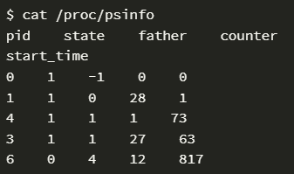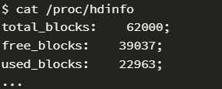

procfs 及其结点要在内核启动时自动创建。

相关功能实现在 fs/proc.c 文件内。

### 设计方案分析

基于操作系统相关原理知识针对课题，介绍设计方案，最好有多方案的分析择优，并考虑技术经济社会等因素，分析和判断方案的合理性与可行性

### 选择和使用现代工具

设计实现或测试选择和使用的平台、技术、资源和现代工具介绍

蓝桥云虚拟机

### 4．课题实现

各功能模块的实现（主要函数的功能说明、函数实现过程阐述或关键程序等）2、3、4、5、6、7、8题给出详细操作步骤

### 5．课题实现结果

正确全面地表达运行测试结果，要有全面清晰的输入值和运行结果

### 6．结果分析与心得体会

针对自己课题实现结果进行有效分析，并能够自我评价优势和不足等

### 主要问题及解决方法

在实验过程中遇到的主要问题及解决方法

### 参考文献

要列出在课题设计实现过程中参考过的文献，表现诚信的科学素养